
Nuestra misión: “Formar hombres y mujeres Cristianos, Nobles y Capaces”

Curso: 7º año A-B

Asignatura: Artes visuales.

Clase: Espacios de difusión de las artes: Museos y galerías de arte. Maquetas.

Instructivo:
En la actividad de la guía N°4 investigaste y respondiste un cuestionario acerca de espacios de difusión de las artes, como los museos y galerías. ¿Lo recuerdas?
Ahora corresponde que diseñes y confecciones una maqueta de una sala de exposición de arte.
Debes diseñar una sala donde se expongan pinturas, esculturas, instalaciones, videos, etc.
Coloca recortes de pinturas, confecciona esculturas, etc.
Sólo se debe ver la sala, sin techo, puedes pintar las paredes o pegar papel de colores, lo que tengas a mano.
Coloca un nombre a la galería de arte, y un nombre a la exposición.
Para confeccionar la maqueta sólo necesitas cajas de cartón, busca todo lo que tengas a mano en la casa, cualquier cartoncito sirve.
Debes ir tomando fotografías del paso a paso, y del producto final.
Envía las fotografías al correo de la profesora: colmedo@colegionuevanazaret.cl hasta el día martes 21 de julio de 2020, antes de las 22:00 horas, por favor.

Contenido:
Maqueta:
Se refiere a un modelo o bosquejo material, fabricado en cartón, plástico, madera, metal, etcétera, tridimensional, a escala, donde se reproduce en forma reducida un objeto, que puede ser una escultura, pintura, casa, una ciudad, algún lugar determinado como un museo, un parque de diversiones, un teatro, automóviles, aviones (aeromodelismo) trenes, etcétera.
Sirve para visualizar más detalladamente el objeto, antes o después de ser construido. Puede incluso ser móvil, y estar adicionada con luces.

Imágenes de salas de exposiciones:

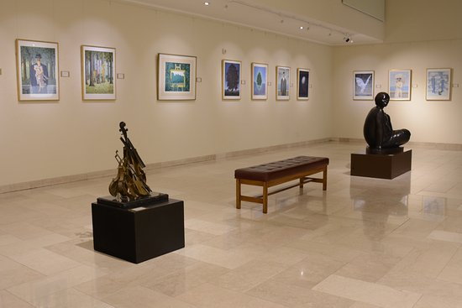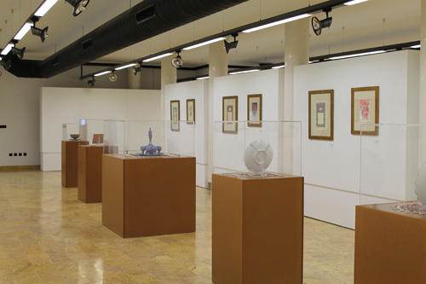

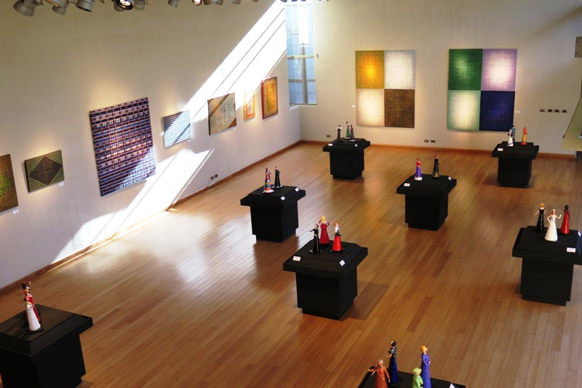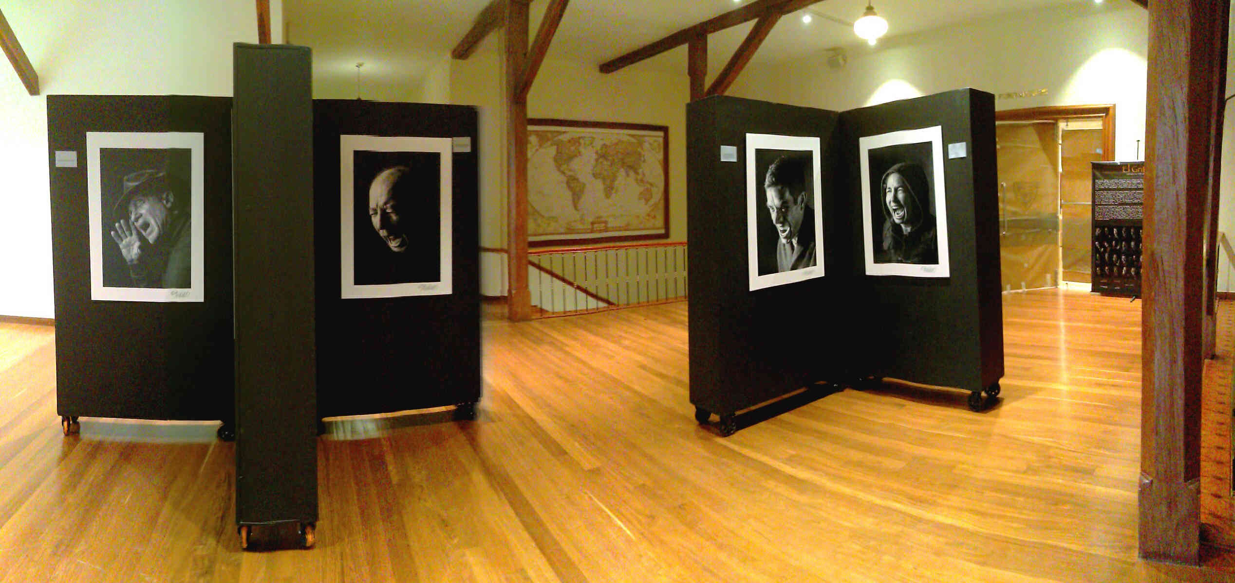

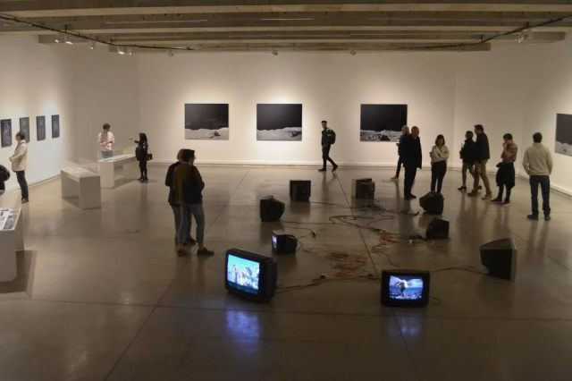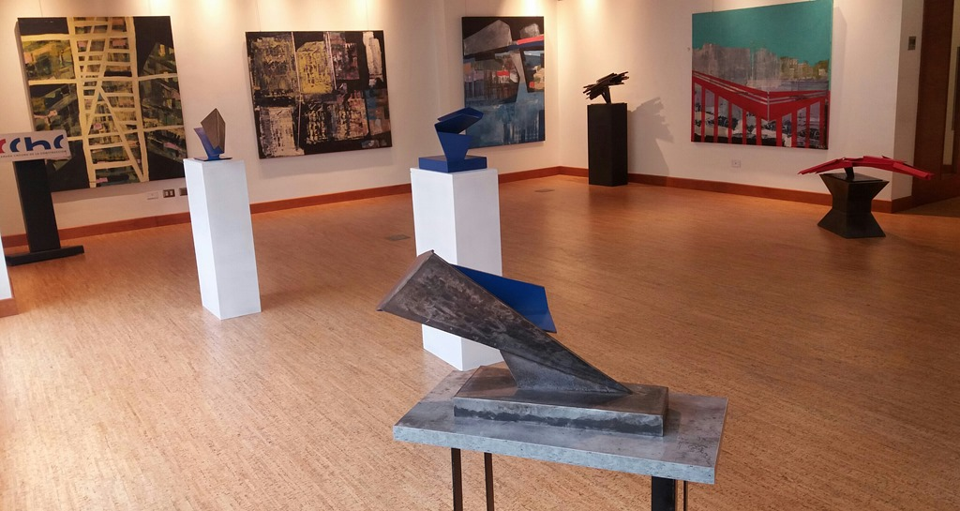

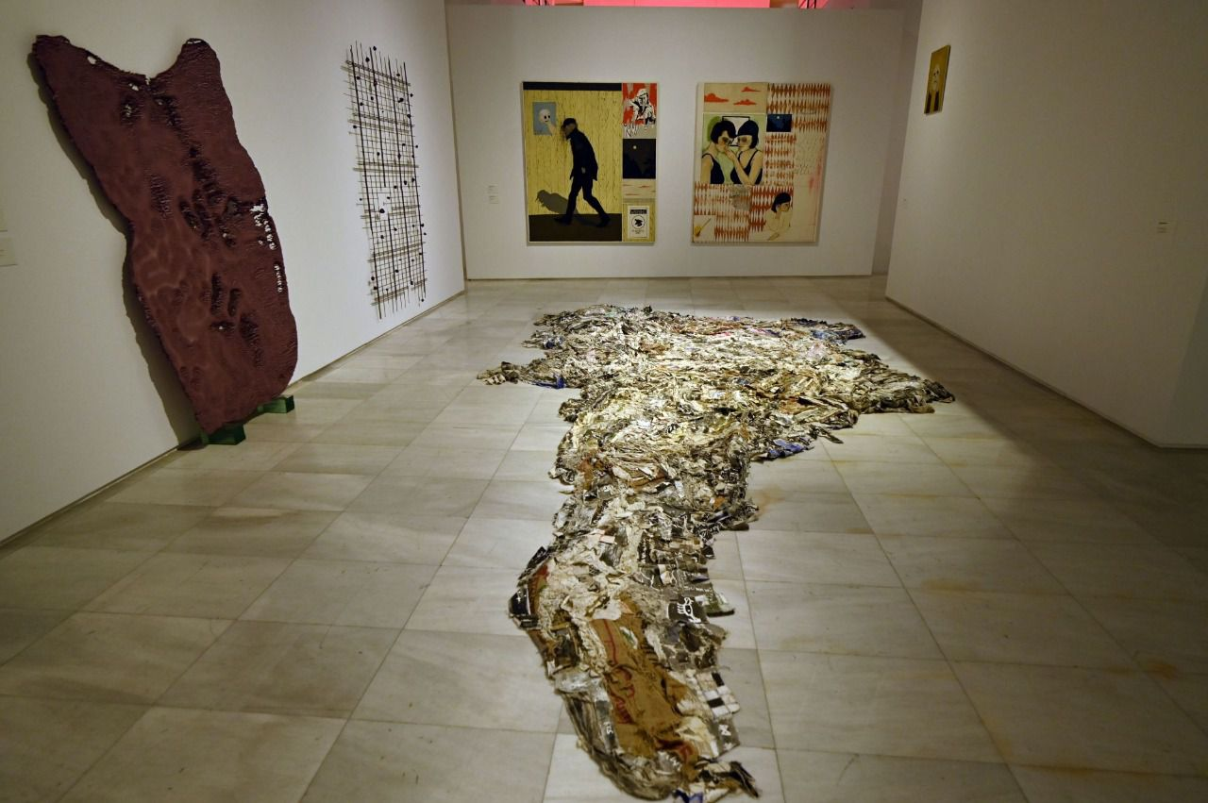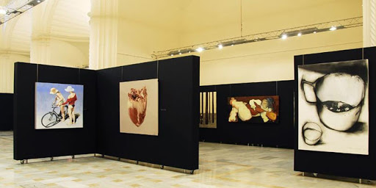

Ejemplos de maquetas de salas de exposiciones:

